各位同学在查看时请点击全屏查看
2017年孝感中考生物试题
2017年孝感中考生物试题温馨提示：
1．答题前，考生务必将自己所在县（市、区）、学校、姓名、考号填写在指定的位置。
2．选择题选出答案后，用2B铅笔在答题卡上将对应题号的字母代号涂黑；非选择题的答案必须写在答题卡的指定位置，在本卷上答题无效。
3．本试卷满分60分，其中生物30分，地理30分。考试时间60分钟。
生 物 部 分
一、2017年孝感中考生物试题选择题（10小题，每小题2分，共20分。在每小题给出的四个供选答案中，只有一个答案是正确的。）
1．孝感市有少数乡镇是血吸虫病的疫区，需要加强防范。一年之中最易感染血吸虫的月份是
A．1－2月 B．4－10月 C．7－8月 D．11－12月[来源:学科网ZXXK]
2．下列食品或调料在制作过程中运用了发酵技术的是
①米酒 ②葡萄干 ③酸奶 ④酱油 ⑤豆豉 ⑥刀削面
A．①②③④ B．①③④⑥ C．①②⑤⑥ D．①③④⑤
3．眼和耳都是人体重要的感觉器官，视觉和听觉的感受器分别位于
A．虹膜和鼓膜 B．晶状体和半规管 C．视网膜和耳蜗 D．视神经和位听神经
4．在日常生活中，我们做过许多次推门的动作。下列有关这个动作的分析正确的是[来源:Zxxk.Com]
A．推门动作很简单，无需神经系统的协调[来源:学。科。网]
B．完成这个动作一定要消耗能量[来源:Z_xx_k.Com]
C．推门时肱二头肌会收缩，肱三头肌会舒张
D．完成这个动作时，相关的骨和关节都起杠杆的作用
5．随着“二孩”政策的全面放开，人们对生育质量越来越关心。下列关于人的生殖和发育的叙述，正确的是
A．精子和卵细胞的结合是在子宫中完成的 B．胎儿直接从母体血液中获取氧气和养料
C．婴儿出生标志着人体生长发育的开始 D．青春期是人一生中智力发展的黄金时期
6．在一次中考实验操作考试中，某小组按照下表的设计方案，认真仔细地完成了“探究唾液对淀粉的消化作用”实验。结果显示①号和②号试管中都变蓝了，这与实验的预测不相符。为此，该小组对实验设计进行了讨论。你认为如果要开展后续实验，首先要考虑的是
A．适当减少馒头碎屑量 B．改变水浴的温度
试管编号[来源:学科网ZXXK] | 加入物质 | 控制条件 | 检验方法
① | 馒头碎屑+ 2ml唾液 | 充分搅拌；37℃水浴10分钟 | 加2滴碘液
② | 馒头碎屑+ 2ml清水 | 充分搅拌；37℃水浴10分钟 | 加2滴碘液
C．是否进行搅拌 D．滴加碘液量的多少
7．下列有关艾滋病病毒和艾滋病的判断中，不正确的是
A．HIV是艾滋病的传染源
B．艾滋病病毒的结构可以使用电子显微镜进行观察[来源:学科网ZXXK]
C．和艾滋病病人握手、共同进餐不会感染艾滋病毒
D．性接触、血源传播和母婴传播是艾滋病病毒传播的三个主要途径[来源:学科网ZXXK]
8．右图可用于描述生物体内的物质变化，a、b表示物质，M表示相应的结构。则下列说法正确的是
A．若a为脂肪，b为脂肪酸和甘油，则M为胃
B．若a为动脉血，b为静脉血，则M为肺泡周围的毛细血管
C．若a、b均为动脉血，则M可能是肾小球
D．若a为蛋白质，b为氨基酸，则M是口腔
9．下图表示四个相关概念之间的关系，表格中的四个选项与之相符的是
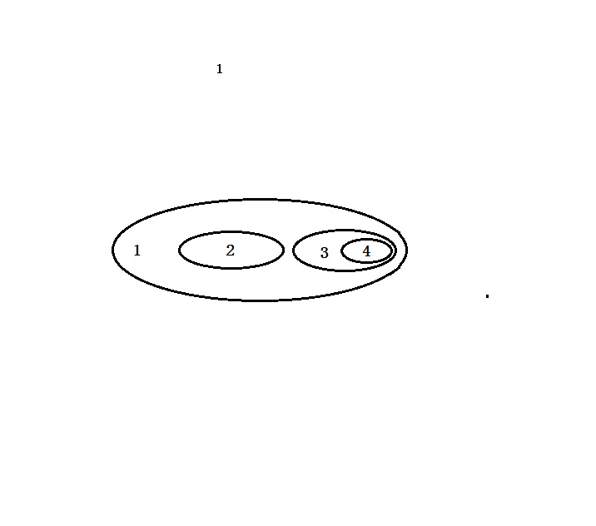

选项 | 1 | 2 | 3 | 4
A | 种子植物 | 裸子植物[来源:学科网ZXXK] | 被子植物 | 双子叶植物
B[来源:Zxxk.Com] | 泌尿系统 | 肾脏 | 膀胱 | 肾单位
C | 细胞核 | 染色体[来源:Zxxk.Com] | DNA | 基因
D | 生物多样性[来源:学#科#网] | 物种多样性 | 遗传多样性 | 生态系统多样性
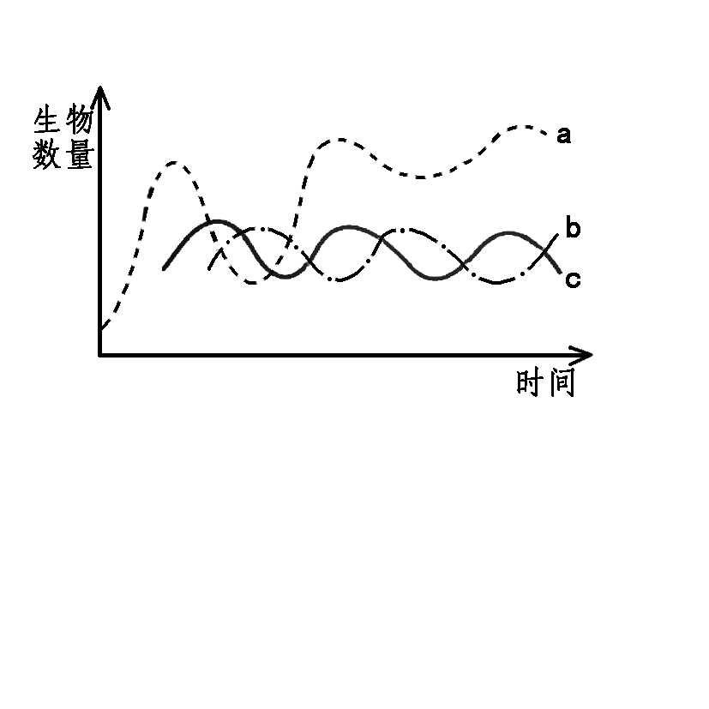
10．如图，曲线a、b、c与某草原生态系统中可组成一条食物链的三种生物相对应。下列分析正确的是
A．若a是生产者，则c是分解者
B．这条食物链可以写成a→b→c
C．若b灭绝，则c的数量先上升后下降
D．该生态系统由a、b、c及非生物环境共同构成
二、2017年孝感中考生物试题简答题（10分）
11．精准扶贫是当前新农村建设的首要任务。建造塑料大棚生产有机农产品，开展休闲采摘，可以带动观光农业的发展，有效地促进农业增效、农民增收，使扶贫工作落到实处。草莓、葡萄、黄瓜等是大棚种植的常规品种，受到农民和游客的普遍欢迎。
（1）从生物体结构层次上看，从草莓植株上摘下的草莓果实属于 。
（2）给棚内作物施肥的目的是给植株的生长提供所需的 。
（3）提高作物产量的途径有多种，菜农在白天给大棚开门通风就是措施之一。这样做的好处是能够保证棚内空气中有充足的 。
（4）在种植有瓜果的大棚周围放养蜜蜂，有助于提高瓜果的产量，原因是蜜蜂能帮助植物 。[来源:Z§xx§k.Com]
（5）瓜农在大棚内将南瓜秧的芽切去并留下合适的切口，再插入黄瓜秧的芽，用嫁接苗生产黄瓜，实现了黄瓜的丰产丰收。在这里，黄瓜秧的芽是作为 （填“砧木”或“接穗”）使用的。
